Охват учащихся дополнительным образованием:
Через образовательную среду, внутренние и внешние связи школа-интернат помогает каждому учащемуся быть личностью.
В свободное от учебы время учащиеся посещают занятия дополнительного образования.
Охват детей внеурочной деятельностью – 100%. Это кружки в школе-интернате, а также выход на кружки в Дом детского творчества: теннис; Центр образования: кружок «Квиллинг», «Кулинария», Дом школы-искусств: изо, вокал; кружок «Веселая акварелька»; " Дворец культуры им.Кадр-оола Сагды: кружок «Аян тудаал», а также оздоровительные мероприятия: занятия по теннису, легкая атлетика, хоккей, футбол.
Внутришкольные кружки и занятия работают по плану – это Кружок «Волшебная иголка» - руководитель Ооржак М.Б., Кружок «Юный географ» - руководитель Монгуш М.М., Кружок «Бумажная Вселенная» - руководитель Ооржак М.Б., Кружок «Соседи по планете» - руководитель Кужугет Д.К., Кружок «Веселые нотки» - руководитель Монгуш А.Д., Кружок «Веселый компьютер» - руководитель Хомушку А.П., Кружок «Практическое право» - руководитель Кужугет Ч.И., Кружок «Инфознайка» - руководитель Дамчыт А-М.И., Кружок «Чаагай чанчылдар» - руководитель Монгуш М.М.
Занятость в кружках в школе-интернате:

Анализ показал, что наиболее приемлемыми направлениями деятельности при трудовом обучении детей с нарушениями опорно-двигательного аппарата являются урочные и внеурочные занятия по:
-вышивке, бисероплетению, квиллингу, вязанию, работе с соленым тестом, оригами, работе с природными материалами, работе с пластилином. Именно эти занятия развивают у детей мелкую моторику пальцев и кистей рук, раскрывают творческие способности, развивают эстетический вкус.

Предметом нашей гордости можно назвать бисероплетение. Достоинство работы в том, что учащиеся проявляют интерес и особый талант, причем бисероплетением увлекаются не только девочки, но и мальчики. Так как бисер – самый тонкий и изящный материал, из которого вышивают разнообразные украшения и вышивают предметы домашнего обихода: кошельки, сумочки, чехлы к мобильным телефонам,
Качество работ, выполненных воспитанниками на кружках под руководством педагога Ооржак М.Б. значительно выросла, это отмечается в декоративно-прикладном творчестве. Наиболее заинтересованно, усердно к своим работам относится учащийся 7-го класса Хомушку Айслан. Свои работы учащийся не только представляет на конкурсы, но и планирует в дальнейшем реализовывать, выходить на заказчиков.
Традиционно 1 июня, коллектив учащихся и педагогов участвуют в Республиканской выставке и ежегодно занимают 1,2,3 места.
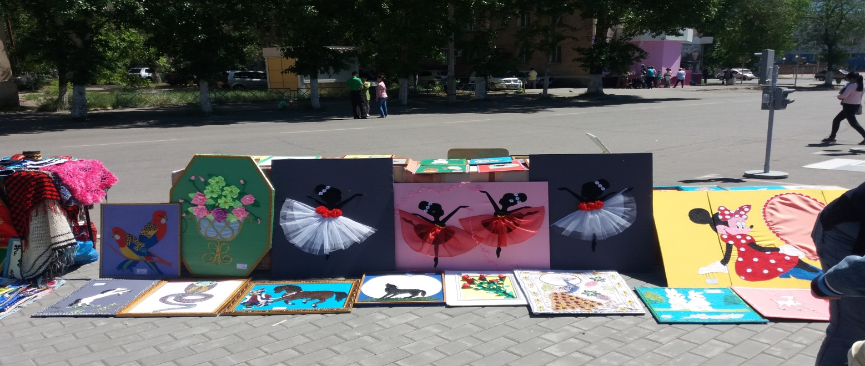
2017 г. Республиканская выставка «Дети. Техника. Творчество»
Занятость учащихся в центрах дополнительного образования города:

Сравнительная таблица охвата (в %) дополнительного образования учащихся в кружках в школе-интернате и в городе в 2016-2017 учебном году.

Из таблицы видно, что большинство детей ходят в кружки в школе-интернате 95%, но есть также желающие, которые посещают кружки, секции учреждений дополнительного образования г.Ак-Довурак.

